格式二 應檢具之文件
第三類：安全衛生簡訊(範例)
(※請以所屬產業特有之製程、作業、危害等內容進行簡訊編撰)
勞動部職業安全衛生署
113年特定製程產業改善安全衛生工作環境補助計畫
安全衛生簡訊
主題 | 金屬泡酸作業之危害
合作公會 | 鑄造品同業公會
內容概述
(產業特定製程：製程說明、潛在危害風險與情境、危害控制策略與方法、參考資料)
- 製程說明
金屬泡酸目的是將震殼後金屬外層殼模清除乾淨，以利之後製程的表面處理、拋光、加工等。此為化學用品使用的高風險過程，需注意現場環境通風狀況，以及不小心身體接觸到藥劑時的相關防範措施。

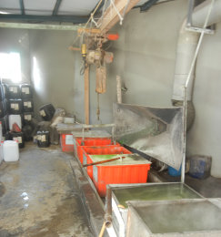
緊急沖淋設備
天車

排風口

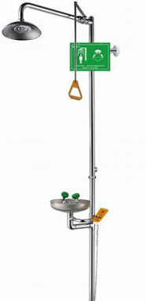
1.1操作之機械設備或器具
1.1.1 天車：吊掛金屬製品浸泡於酸槽中使用
1.1.2 洗滌塔：將環境中強酸化學品的揮發氣體帶入到液體中，避免
強酸揮發氣體汙染空氣。
1.1.3 排風設備：避免員工操作過程中強酸揮發氣體濃度太高，
造成員工健康受損。
1.1.4 作業人員務必穿戴上防護眼鏡、防護圍裙、橡膠手套、口罩作業。

1.2操作之原物料或化學品
1.2.1 化學品：氫氟酸、鹽酸、硝酸。
1.3作業人員資格
1.3.1 教育訓練：泡酸作業操作流程。
- 潛在危害風險與情境
  - 操作天車設備不慎導致酸洗槽破裂。
  - 操作天車設備不慎遭撞擊。
  - 輔助器具：酸洗槽(查看有無破裂)、防護用具(查看是否有破洞)
  - 在泡酸環境中不慎吸入大量強酸揮發氣體導致昏迷或死亡。
  - 操作泡酸製程不慎身體接觸到強酸。
  - 在泡酸環境中不慎跌倒受傷。
  - 在泡酸製程中跌入酸洗槽中。
- 危害控制策略與方法
  - 工程控制：
    - 作業人員操作天車時，必須與天車保持一定距離。
    - 作業人員與酸洗槽需保持一定距離。
    - 作業人員穿著防滑安全鞋避免滑倒。
    - 提供便利可及的淋洗器及洗眼裝置
  - 管理措施：
    - 泡酸環境地面定期檢查。
    - 洗滌塔設備定期檢查。
    - 排風設備定期檢查。
    - 現場準備"六氟靈"，身體皮膚或眼睛碰觸到氫氟酸，於一分鐘內直接沖洗皮膚或眼睛或立刻以大量清水沖洗，嚴重者需立即送醫。
    - 教育訓練：對危害相應狀況案例處理。
  - 個人防護具
    - 員工需穿戴適當之防護圍裙、防護眼鏡、防護手套、安全鞋，以避免強酸噴濺。
    - 置備適當之呼吸防護具。
- 參考資料
  - 呼吸防護具選用參考原則 - 勞動部職安署
  - CNS 7177個人防護具－個人眼睛防護–國家標準(CNS)網路服務系統

